****B2218**  *Scheda creata il 23 ottobre 2023***

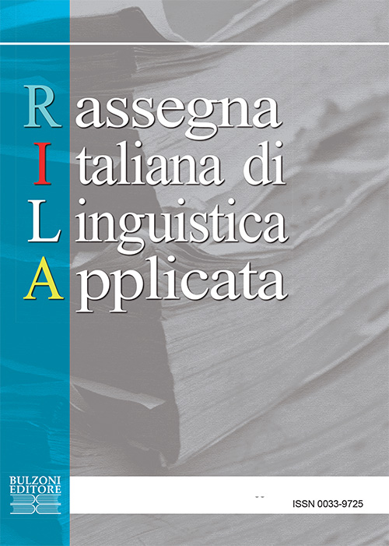

****Descrizione storico-bibliografica****

**\*Rassegna italiana di linguistica applicata** : quadrimestrale / a cura del Centro italiano di **linguistica applicata.** - Anno 1, n. 1 (1969)- . - Roma : Bulzoni, 1969- . – volumi ; 22 cm. ((Fondata e diretta da Renzo Titone. - Articoli in inglese, francese, spagnolo. – Dal 2001 disponibile anche online a pagamento a: <https://www.torrossa.com/it/resources/an/2193014>. - ISSN 0033-9725. - BNI 70-8689. - RAV0036019; NAP0954021

Titolo acronimo: *RILA

Autore: Centro italiano di **linguistica applicata**

Soggetto: Linguistica applicata – Periodici

Classe: D418

**Informazioni storico-bibliografiche**

Fondata e diretta nel 1969 da Renzo Titone

Direttore responsabile: **Renzo Titone** (al 2000)

Direttori emeriti: **Gianfranco Porcelli, Paolo E. Balboni**

Direttore scientifico: **Matteo Santipolo**

Direttore responsabile: **Elena Porcelli**

Redazione: Via Bruzzesi, 39 - 20146 Milano

|  |
| --- |
| Classificazione ANVUR: Area 10, Fascia |
| **opzioni di acquisto al singolo volume della RIVISTA** |
| è possibile sottoscrivere un abbonamento attraverso questo link  - [abbonamento italia/estero](https://www.bulzoni.it/it/?option=com_virtuemart&view=productdetails&virtuemart_product_id=4535&Itemid=289) |
| è possible acquistare un singolo artico di ogni numero di rivista a questo link  - [acquisto singoli articoli in formato PDF](http://digital.casalini.it/19702787) |